[所有作者均不同意！第三军医大学药学院研究仍遭撤稿](https://mp.weixin.qq.com/s?__biz=MzkyNzY3NzY3Nw==&mid=2247499944&idx=6&sn=db2d97dfda3a4f2e48ee14ad6cc4d841&chksm=c36497da8b44224ae2c3deb85ba6c5975504b42177acb2645ec8dc8683e75dd601735b57ea96&scene=126&sessionid=1742788620)

[学术深瞳](javascript:void(0);)2025-03-24 11:09:30广东

近日，发表于《PLOS One》期刊的研究**‘Tanshinone IIA inhibits HIF-1α and VEGF expression in breast cancer cells via mTOR/p70S6K/RPS6/4E-BP1 signaling pathway’丹参酮IIA通过mTOR/p70S6K/RPS6/4E-BP1信号通路抑制乳腺癌细胞中HIF-1α和VEGF的表达**（doi: 10.1371/journal.pone.0117440 ）因实验数据问题被撤回。该研究由Guobing Li、Changyu Shan、Lei Liu、Ting Zhou、Jing Zhou、Xiaoye Hu、Yibiao Chen、Hongjuan Cui和**Ning Gao**（通讯作者）共同完成，通讯单位为第三军医大学药学院。

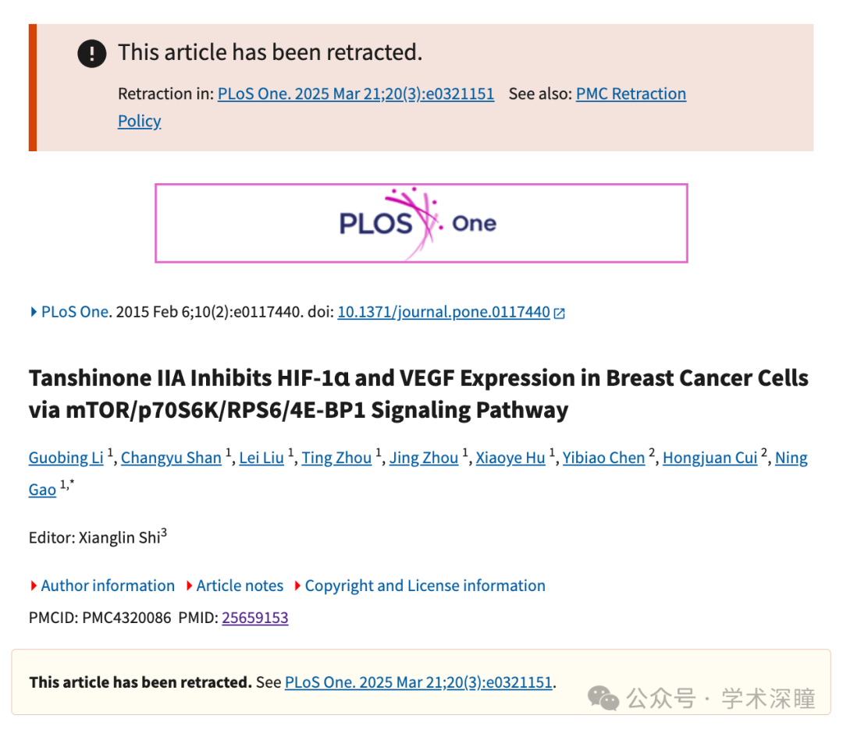

**2025年3月评论人Hoya camphorifolia发布了本文的撤稿声明：**

于2025年3月21日撤稿。

在本研究 [1] 发表后，有关人士对图1、图3和图4中呈现的结果提出了质疑，具体问题如下：

1. 在多个Western blot面板中，同一面板内的两条或多条泳道看起来相似，包括：

* 图1A 的 NE HIF-1β 面板和 WCE HIF-1α 面板内。
* 图1B 的 NE HIF-1β 面板和 WCE HIF-2α 面板内。
* 图3B 的 [35S]HIF-1α Normoxia 面板内。
* 图3C 的 [35S]HIF-1α Normoxia 面板内。
* 图4A 的 mTOR、p-p70S6K(Thr421/Ser424)、p-p70S6K(Thr389)、p70S6K、p-4E-BP1 (Thr37/46) 和 4E-BP1 面板内。
* 图4B 的 p-mTOR、p-p70S6K 和 β-actin 面板内。

2. 图1A 的 NE HIF-1α 面板与 图1B 的 NE HIF-1α 面板高度相似，尽管它们应该代表不同的实验条件。

3. 图1B 中 WCE HIF-1α 的第8-10泳道看起来与 图3B 中 [35S]HIF-1α Normoxia 的第4-6泳道相似。

4. 图4B 的多个面板出现垂直不连续的痕迹。

通讯作者声明：上述Western blot面板不存在拼接，但承认图1B NE HIF-1α面板在制图时出现错误，并提供了该面板的替换图像。然而，作者表示大部分原始Western blot数据已无法提供。由于缺乏原始数据，这些问题无法得到解决。

此外，通讯作者还指出图5A和图5C中的肿瘤体积超出了国际公认的动物福利标准，但他们表示，在发表本研究 [1] 时，中国尚未对小鼠肿瘤体积设定明确的伦理标准。

鉴于上述未解决的问题，《PLOS One》编辑部决定撤回该论文。

NG 通知期刊所有作者均不同意撤稿。GL、CS、LL、TZ、JZ、XH、YC 和 HC 要么未直接回应，要么无法联系上。

消息来源：

https://pubpeer.com/publications/2FA4C0702144592835CE205C7E63D4#1

如需论文查重，请联系微信号xueshushentong

[#第三军医大学](https://mp.weixin.qq.com/mp/appmsgalbum?__biz=MzkyNzY3NzY3Nw==&action=getalbum&album_id=3690421387543511043#wechat_redirect)